SPOROČILO ZA MEDIJE / PRESS RELEASE 13. september 2023

Dominik Mahnič: Krmiljenje čopiča
Galerija Vžigalica, 19. 9.–5. 11. 2023
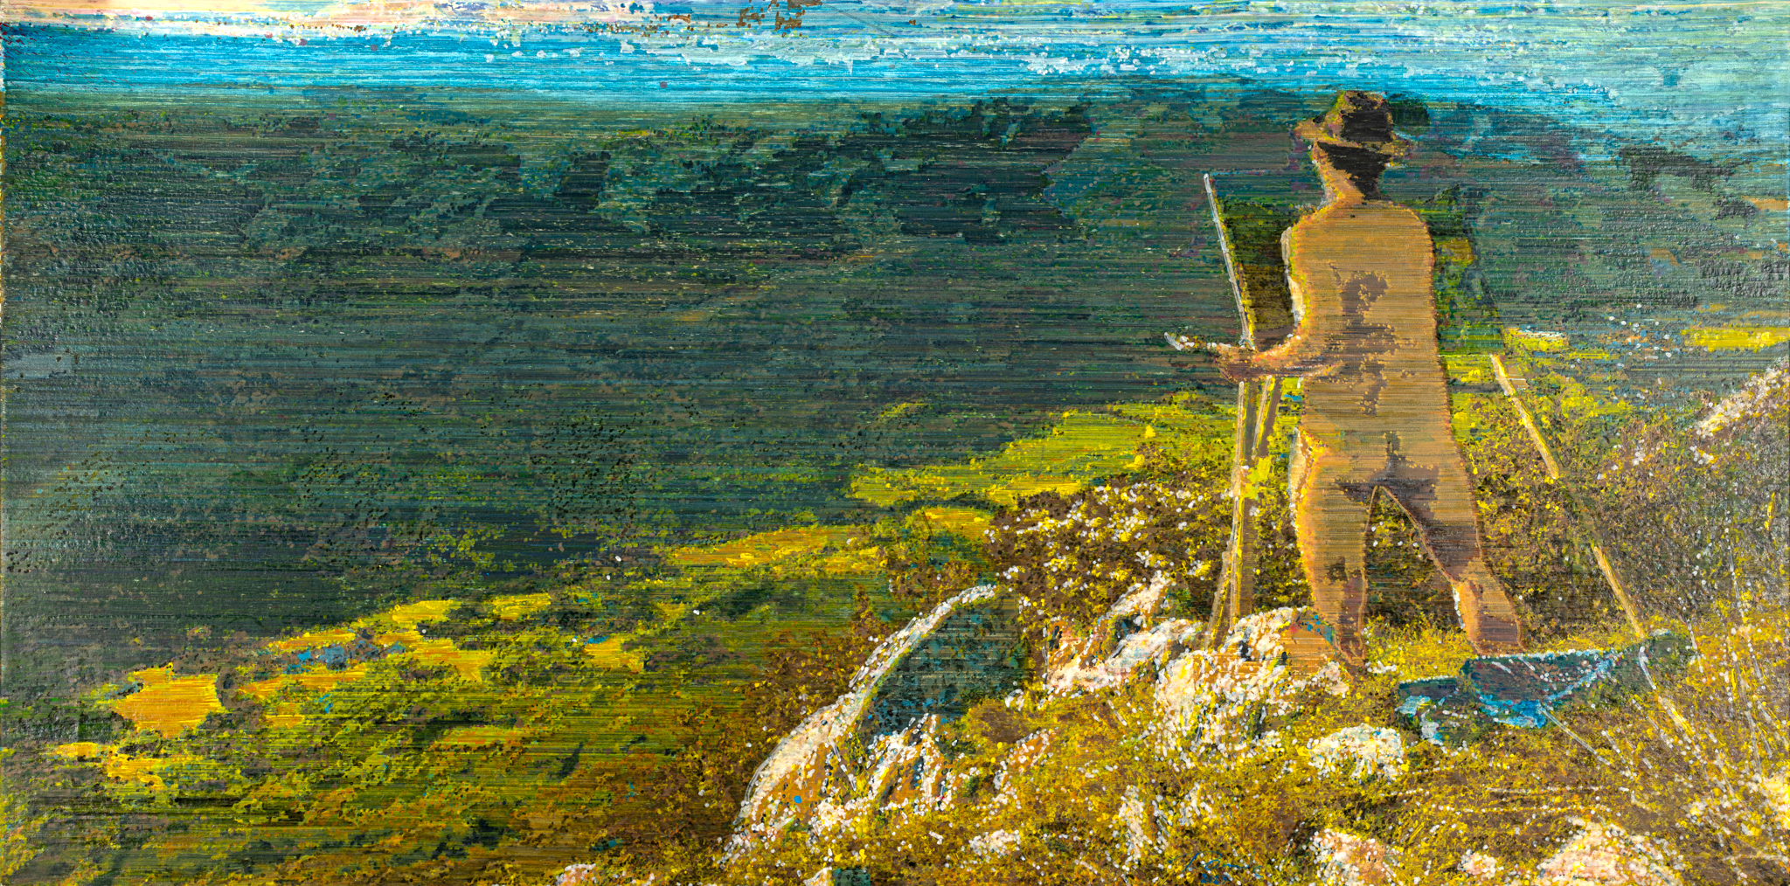
Slika Dominika Mahniča Plenerist, arhiv umetnika
Vabimo vas na novinarsko vodstvo po razstavi Dominik Mahnič: Krmiljenje čopiča*, ki bo v torek, 19. septembra 2023, ob 11.00 v Galeriji Vžigalica v Ljubljani. Z vami bosta akademski slikar, magister videa in ulični umetnik Dominik Mahnič ter kurator razstave Jani Pirnat.
Vabljeni, da spoznate Mahničev ustvarjalni svet še pred večernim odprtjem, 19. septembra ob 19.00.
*Razstava je del predfestivalskega programa festivala Adela (Kino Šiška, 18. 11. 2023) v organizaciji Društva Ljudmila, laboratorija za znanost in umetnost.

Dominik Mahnič, slikar z akademskim pedigrejem, mojster video estetike, tehnolog ter prepoznavna figura ulično-umetniškega gibanja, svojo umetniško refleksijo skladno vključuje v dialektiko med klasičnim slikarstvom in avantgardnimi dosežki sodobne tehnologije. Njegovo umetniško poznavanje in razmišljanje se osredotoča na Čopičograf, katerega najnovejšo iteracijo predstavljamo tudi v naši galeriji.
TEKST IZ RAZSTAVNE ZLOŽENKE:
Čopičograf ne le da predstavlja inovacijo, temveč tudi točko presečišča med estetiko in najaktualnejšo tehnologijo, dostopno širši množici. V tem kontekstu deluje kot odraz naše trenutne zavesti in kot gonilo znanstveno-umetniškega iskanja.
Ob prečkanju paradigem odprtokodne tehnologije, tehnokulture in DIY etosu se ne moremo izogniti spoznanju, da je tehnologija postala neposredna podaljšava umetnikovega ustvarjalnega procesa. V sodelovanju s programerjema Vidom Vidmarjem in Petrom Veselinovićem je Mahnič udejanjil tehnologijo, ki umetni inteligenci omogoča kontemplacijo in avtomatizacijo slikarske geste. Pri tem sledimo evoluciji slikarskih strojev od leta 2016, katerih osnove sežejo od Čopičografa, Aerografa do Akrilografa in so ukoreninjeni v mehanizmih 2D skeniranja, CNC obdelave in 3D tiska.
Z najnovejšo iteracijo Čopičografa, kjer je vključena programska nadgradnja z generatorji umetne inteligence, umetnik vstopa v dialog s strojem preko izrazitih želja, ki jih stroj nato udejanji pod vizualnim nadzorom. Čopičograf s svojo avtonomno gesto na platno prenaša barve, kar je rezultat sinteze med Mahničevo vizijo in tehničnimi posebnostmi aparata. Mehanizem te geste najde harmonijo v tradicionalni tehniki jajčne tempere, ki jo je Mahnič kot somisleč klasičnim slikarskim praksam izbral zaradi njene nevpadljive teksture, idealne za optično zaznavo. Poudariti je potrebno, da za tem orodjem stoji umetnik, ki kljub tehnološkemu presežku ostaja zvest tradicionalni umetniški dediščini.
Razstava v Galeriji Vžigalica je osredotočena izključno na dela, ki so nastala pod mehanično taktirko Čopičografa, s čimer se odpira razprava o razmerjih med avtorstvom, tehnološko mediacijo in kontekstualizacijo v sodobni umetniški praksi. Ob temu je umetnikova intenca, da tehnologija kot sredstvo slikanja ostane v ozadju, s poudarkom na osnovni avtonomiji slikarstva. Na koncu naj umetniška dela spregovorijo sama zase, brez potrebe po tehnološkem kontekstu.*
* Besedilo in vhodni podatki Janija Pirnata, predrugačeni skozi OpenAI ChatGPT4 v slogu, ki skuša posnemati pisanje in izrazoslovje Igorja Zabela (1958-2005), slovenskega umetnostnega kritika in kuratorja.
DODATNO POJASNILO GLEDE TEKSTA: V skladu s tem, da Mahnič pri svojem delu prepleta klasično slikarstvo tudi z orodji umetne inteligence, se je kurator Galerije Vžigalica Jani Pirnat odločil, da bo svoj tekst za razstavo predrugačil z uporabo OpenAI ChatGPT4. Tako sta nastali dve novi besedili, slovensko, v slogu, ki skuša posnemati pisanje in izrazoslovje Igorja Zabela ter angleško, ki skuša posnemati slog nemškega teoretika Borisa Groysa. Oba teksta je temeljito pregledal in pokomentiral naš sodelavec Urban Belina (za več info se obrnite na PR Majo Čehovin Korsika).
O UMETNIKU: Dominik Mahnič je bil rojen leta 1981 v Ljubljani. Leta 2008 je diplomiral na Akademiji za likovno umetnost in oblikovanje, smer slikarstvo, kjer je leta 2013 zaključil tudi magistrski študij videa. Svoja dela je akademski slikar, magister videa in ulični umetnik razstavljal na številnih samostojnih in skupinskih razstavah doma in v tujini. Izvedel je tudi več urbanih intervencij v Sloveniji, Nemčiji in na Novi Zelandiji. V ospredju njegovega likovnega snovanja je predvsem raziskovanje mehanskega razkrajanja celostne podobe. Živi in ustvarja v Ljubljani.
KOLOFON: Produkcija: Muzej in galerije mesta Ljubljane Umetnik: Dominik Mahnič Programerja Čopičografa: Peter Veselinović, Vid Vidmar Kurator razstave: Jani Pirnat Teksta za splet/zloženko: Jani Pirnat, OpenAI ChatGPT4 Jezikovni in vsebinski nadzor nad OpenAI ChatGPT4: Urban Belina Projekt so omogočili: Mestna občina Ljubljana, Ministrstvo za kulturo RS, KUD Mreža, Galerija Alkatraz, Društvo Ljudmila, Cirkulacija 2 Zahvala: Borut Savski, Radharani Pernarčič, Jure Vuga, Eszter M Polonyi, Jurij Bon
JAVNI VODSTVI Z UMETNIKOM IN KURATORJEM: 27. 9. 2023 in 18. 10. 2023 ob 17.00

